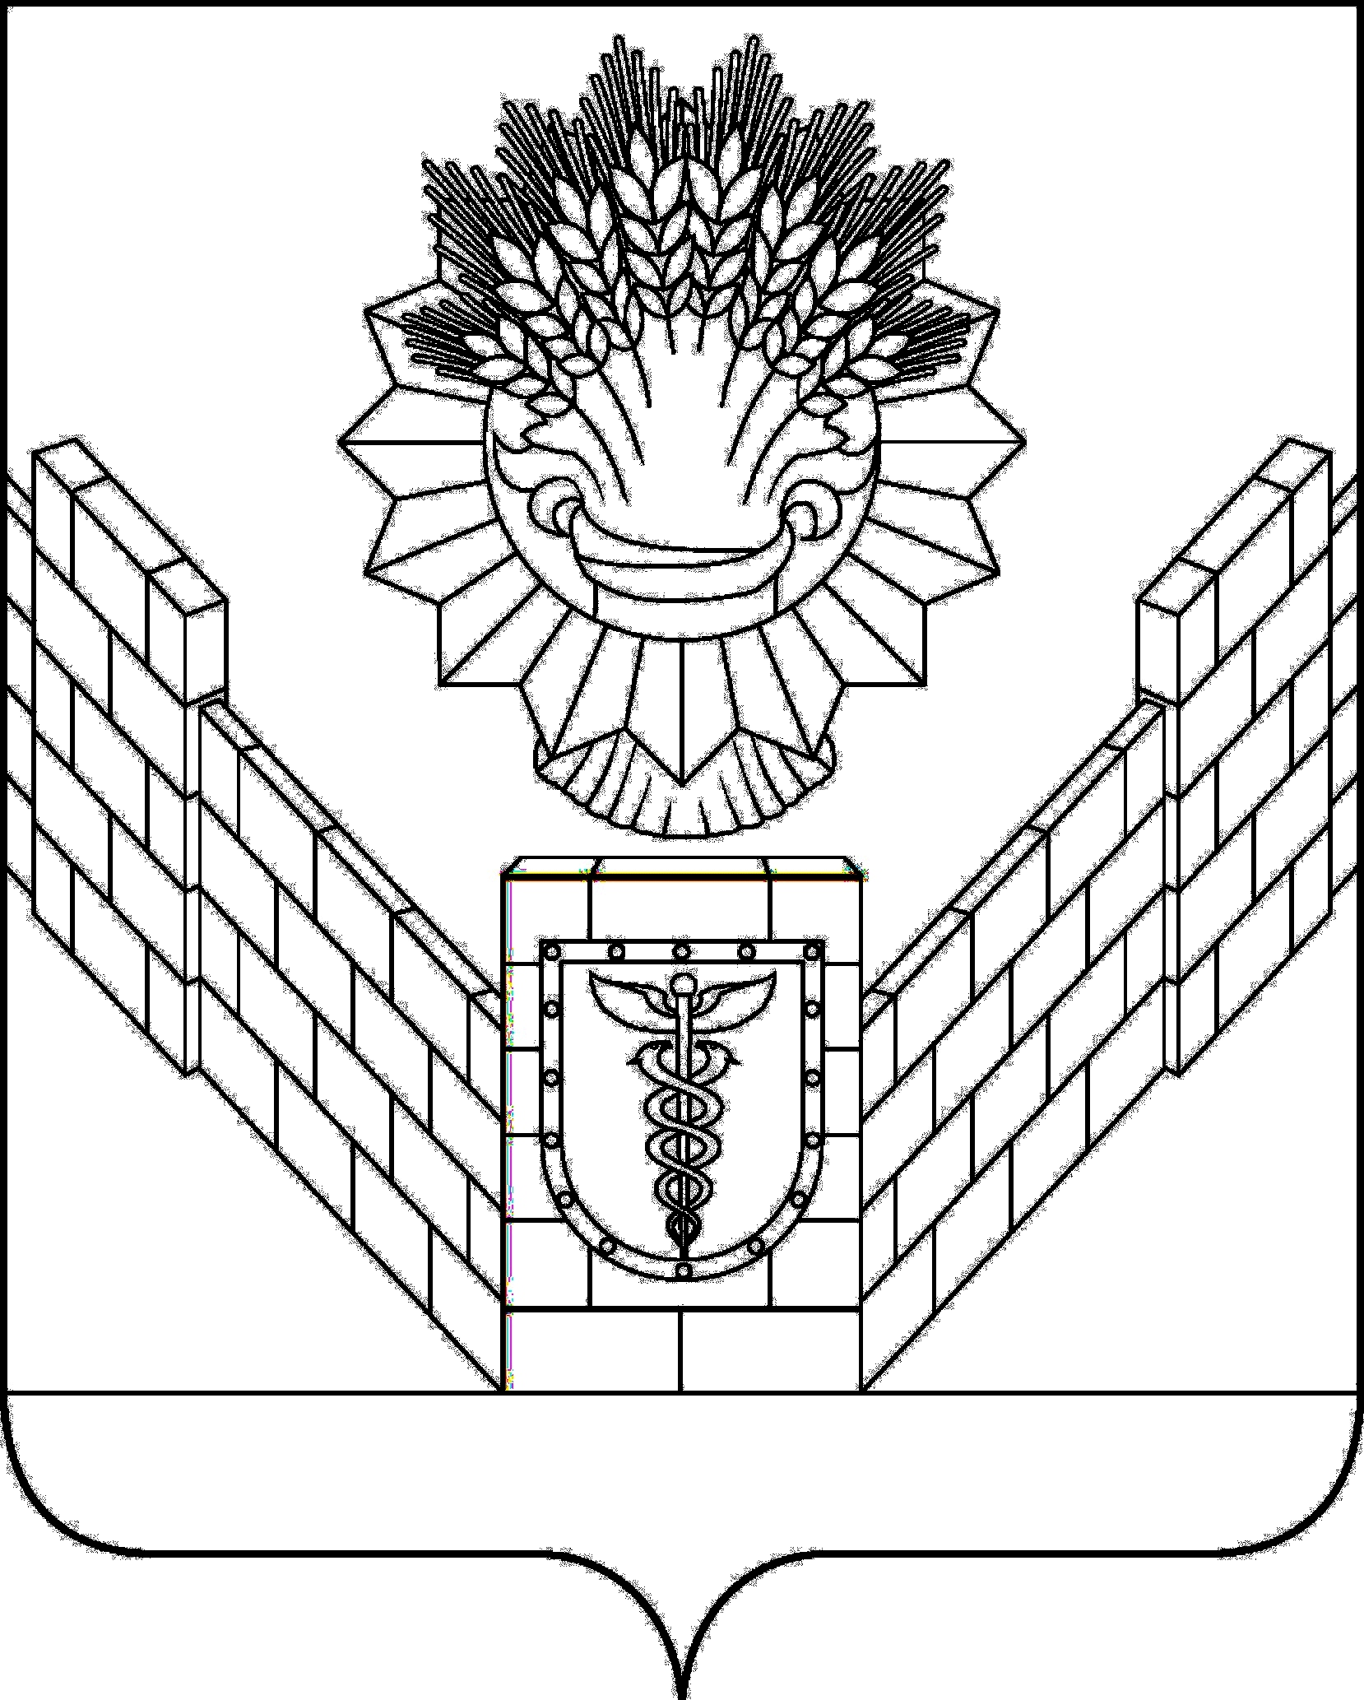

СОВЕТ
ТБИЛИССКОГО СЕЛЬСКОГО ПОСЕЛЕНИЯ
ТБИЛИССКОГО РАЙОНА

РЕШЕНИЕ
от 30 мая 2019 года № 466
ст-ца Тбилисская

О внесении изменения в решение Совета Тбилисского сельского поселения Тбилисского района от 25 апреля 2019 года № 458
«О даче согласия на прием движимого имущества
из муниципальной собственности муниципального образования Тбилисский район в муниципальную собственность Тбилисского сельского поселения Тбилисского района»

Руководствуясь Федеральным законом от 6 октября 2003 года № 131 – ФЗ «Об общих принципах организации местного самоуправления в Российской Федерации», Положением о порядке владения, пользования и распоряжения муниципальным имуществом Тбилисского сельского поселения Тбилисского района, утвержденного решением Совета Тбилисского сельского поселения Тбилисского района от 27 июня 2013 года № 968 статьями 26, 58 устава Тбилисского сельского поселения Тбилисского района, Совет Тбилисского сельского поселения Тбилисского района, р е ш и л:
1. Внести изменение в решение совета Тбилисского сельского поселения Тбилисского района от 25 апреля 2019 года № 458 «О даче согласия на прием движимого имущества из муниципальной собственности муниципального образования Тбилисский район в муниципальную собственность Тбилисского сельского поселения Тбилисского района», изложив приложение в новой редакции (прилагается).
2. Решение вступает в силу со дня его подписания.

Председатель Совета
Тбилисского сельского поселения
Тбилисского района В. В. Соломахин

ПРИЛОЖЕНИЕ

к решению Совета
Тбилисского сельского поселения
Тбилисского района
от 30 мая 2019 года № 466

ПЕРЕЧЕНЬ
муниципального имущества муниципального
образования Тбилисский район, принимаемого
в собственность Тбилисского сельского поселения
Тбилисского района

№  п/п | Наименование объекта и адрес расположения | Количество, шт. | Балансовая стоимость, руб. | Остаточная стоимость, руб.
1 | 2 | 3 | 4 | 5
1 | Уличный тренажер «Верхняя тяга». Размеры: 1000х1000х1900 мм. Материалы: каркас: сварная металлическая конструкция. Покрытие: грунт, эмаль, стойкая к атмосферным воздействиям. Расположенный по адресу: Краснодарский край, Тбилисский район, ст-ца Тбилисская, ул. Толстого, 6 А | 1 | 35720,00 | 0,00
2 | Уличный тренажер «Маятник» (двойной). Размеры: 900х1100х1400 мм. Материалы: каркас: сварная металлическая конструкция. Покрытие: грунт, эмаль, стойкая к атмосферным воздействиям. Расположенный по адресу: Краснодарский край, Тбилисский район, ст-ца Тбилисская, ул. Толстого, 6 А | 1 | 32510,00 | 0,00
3 | Уличный тренажер «Наездник». Размеры: 1170х550х1100 мм. Материалы: каркас: сварная металлическая конструкция. Покрытие: грунт, эмаль, стойкая к атмосферным воздействиям. Расположенный по адресу: Краснодарский край, Тбилисский район, ст-ца Тбилисская, ул. Толстого, 6 А | 1 | 28000,00 | 0,00
4 | Уличный тренажер «Тяга к груди». Размеры: 900х1000х1300 мм. Материалы: каркас: сварная металлическая конструкция. Покрытие: грунт, эмаль, стойкая к атмосферным воздействиям. Расположенный по адресу: Краснодарский край, Тбилисский район, ст-ца Тбилисская, ул. Толстого, 6 А | 1 | 34350,00 | 0,00
5 | Уличный тренажер «Жим ногами» (двойной). Размеры: 600х1900х1900 мм. Материалы: каркас: сварная металлическая конструкция. Покрытие: грунт, эмаль, стойкая к атмосферным воздействиям. Расположенный по адресу: Краснодарский край, Тбилисский район, ст-ца Тбилисская, ул. Толстого, 6 А | 1 | 36700,00 | 0,00
6 | Уличный тренажер «Степпер» (двойной). Размеры: 600х600х1300 мм. Материалы: каркас: сварная металлическая конструкция. Покрытие: грунт, эмаль, стойкая к атмосферным воздействиям. Расположенный по адресу: Краснодарский край, Тбилисский район, ст-ца Тбилисская, ул. Толстого, 6 А | 1 | 23000,00 | 0,00
7 | Спортивный комплекс для WorkOut Тип 5 7250*2600*2500 мм. Расположенный по адресу: Краснодарский край, Тбилисский район, ст-ца Тбилисская, ул. Толстого, 6 А | 1 | 104332,00 | 43471,69
8 | Брусья для WorkOut разновысокие 2920*750*1500 мм. Расположенные по адресу: Краснодарский край, Тбилисский район, ст-ца Тбилисская, ул. Толстого, 6 А | 1 | 36200,00 | 0,00
9 | Рукоход для WorkOut Тип 1 4280*1500*2500 мм. Расположенный по адресу: Краснодарский край, Тбилисский район, ст-ца Тбилисская, ул. Толстого, 6 А | 1 | 52100,00 | 21708,38
10 | Упор для отжиманий двойной. Размер: 2500х160х600 мм. Материалы: каркас: металлическая конструкция, крепление перекладины к стойкам осуществляется при помощи стальных хомутов. Покрытие: грунт, эмаль, стойкая к атмосферным воздействиям. Расположенный по адресу: Краснодарский край, Тбилисский район, ст-ца Тбилисская, ул. Толстого, 6 А | 1 | 9000,00 | 0,00
11 | Урна 30 л 340*280*550 мм. Расположена по адресу: Краснодарский край, Тбилисский район, ст-ца Тбилисская, ул. Толстого, 6 А | 1 | 3418,00 | 0,00
12 | Уличный тренажер Орбита арт. 3611. Расположенный по адресу: Краснодарский край, Тбилисский район, ст-ца Тбилисская, ул. Красная, 224 Г | 1 | 23170,00 | 0,00
13 | Лавочка без спинки 2 м. арт. 1602. Расположена по адресу: Краснодарский край, Тбилисский район, ст-ца Тбилисская, ул. Красная, 224 Г | 1 | 5858,00 | 0,00
14 | Брусья для воркаут разновысокие арт. 3711. Расположенные по адресу: Краснодарский край, Тбилисский район, ст-ца Тбилисская, ул. Красная, 224 Г | 1 | 30980,00 | 0,00
15 | Лавочка без спинки 2 м. арт. 1602. Расположена по адресу: Краснодарский край, Тбилисский район, ст-ца Тбилисская, ул. Красная, 224 Г | 1 | 5858,00 | 0,00
16 | Уличный тренажер Наездник арт. 3606. Расположенный по адресу: Краснодарский край, Тбилисский район, ст-ца Тбилисская, ул. Красная, 224 Г | 1 | 22650,00 | 0,00
17 | Лавочка без спинки 2 м. арт. 1602. Расположена по адресу: Краснодарский край, Тбилисский район, ст-ца Тбилисская, ул. Красная, 224 Г | 1 | 5858,00 | 0,00
18 | Лавочка без спинки 2 м. арт. 1602. Расположена по адресу: Краснодарский край, Тбилисский район, ст-ца Тбилисская, ул. Красная, 224 Г | 1 | 5858,00 | 0,00
19 | Спортивный комплекс для воркаут Тип 5 арт. 3720. Расположенный по адресу: Краснодарский край, Тбилисский район, ст-ца Тбилисская, ул. Красная, 224 Г | 1 | 96977,00 | 26937,94
20 | Лавочка без спинки 2 м. арт. 1602. Расположена по адресу: Краснодарский край, Тбилисский район, ст-ца Тбилисская, ул. Красная, 224 Г | 1 | 5858,00 | 0,00
21 | Уличный тренажер Атлетический комплекс арт. 3610. Расположенный по адресу: Краснодарский край, Тбилисский район, ст-ца Тбилисская, ул. Красная, 224 Г | 1 | 27330,00 | 0,00
22 | Уличный тренажер Жим от груди арт. 3602. Расположенный по адресу: Краснодарский край, Тбилисский район, ст-ца Тбилисская, ул. Красная, 224 Г | 1 | 27856,00 | 0,00
23 | Каркас фундамента арт. 6004. Расположенный по адресу: Краснодарский край, Тбилисский район, ст-ца Тбилисская, ул. Красная, 224 Г | 2 | 4166,00 | 0,00
24 | Каркас фундамента арт. 6004. Расположенный по адресу: Краснодарский край, Тбилисский район, ст-ца Тбилисская, ул. Красная, 224 Г | 1 | 2083,00 | 0,00
25 | FY17407 Брусья. Расположенные по адресу: Краснодарский край, Тбилисский район, ст-ца Тбилисская, ул. Базарная, 143 А | 1 | 6216,00 | 0,00
26 | СГ-0616 Скамья прямая, 1500*545*0,5. Расположенная по адресу: Краснодарский край, Тбилисский район, ст-ца Тбилисская, ул. Базарная, 143 А | 1 | 5956,00 | 0,00
27 | СГ-0516 «Скамья под углом с упором для ног». Расположенная по адресу: Краснодарский край, Тбилисский район, ст-ца Тбилисская, ул. Базарная, 143 А | 1 | 11006,00 | 0,00
28 | AMQ10308 турник с брусьями. Расположенный по адресу: Краснодарский край, Тбилисский район, ст-ца Тбилисская, ул. Базарная, 143 А | 1 | 20556,00 | 0,00
29 | AMQ10548 Спортивный комплекс. Расположенный по адресу: Краснодарский край, Тбилисский район, ст-ца Тбилисская, ул. Базарная, 143 А | 1 | 35376,00 | 0,00
30 | AMQ-10574М Спортивный городок. Расположенный по адресу: Краснодарский край, Тбилисский район, ст-ца Тбилисская, ул. Базарная, 143 А | 1 | 71000,00 | 13805,62

Глава Тбилисского сельского поселения
Тбилисского района А. Н. Стойкин

